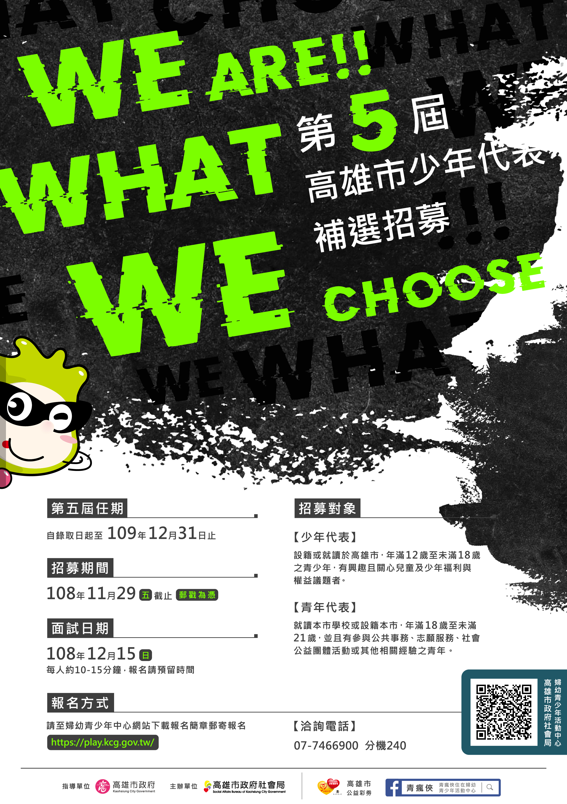
高雄市第五屆少年代表暨青年代表
補遴選報名簡章
108年10月25日高市社活字第10842942300號簽奉核准
壹、計畫緣起
為鼓勵本市青少年參與公共事務及發表意見，本局自102年起依據兒童及少年福利與權益保障法第10條之規定辦理少年代表遴選，招募設籍高雄市年滿12歲至未滿18歲擔任「少年代表」；並為廣納青少年的聲音與意見，徵選年滿18歲至未滿21歲之青少年擔任「青年代表」，邀請其參與本市所召開之「兒童及少年福利與權益保障促進會」以協調、研究、審議、諮詢及推動兒童及少年福利政策。
本計畫係提供青少年公共參與之學習管道，本局將委託推動青少年福利服務之專業團體與師資共同設計相關培力課程，引導青少年自主關心社會議題並參與民主決策機制，再透過參與市政運作與政策形成的過程，學習接納多元觀點、培養公民素養，並以青少年生活視角提供建言予地方政府作為建立、增進或改善相關政策之參考，進而建構公民社會願景。
- 目的
- 促進青少年表意權及社會參與權，全面提升青少年代表之公民意識、議題發見與解決管道應用之能力。
- 培力青少年關注社會相關議題，學習資料蒐集、研究假設、統整資料之技巧，進而研擬提案、表達並落實具體行動。
- 引導青少年探索及討論切身議題，提升自我敘事能力，達到橫向連結與交流，期增進民眾對本市青少年代表之互動與理解。
- 主辦單位：高雄市政府社會局 (以下簡稱本局)
- 任期：自錄取日起至109年12月31日止
- 報名遴選
  - 遴選資格
    - 少年代表：就讀本市學校、設籍或居住本市，年滿12歲至未滿18歲之少年，關心兒童及少年福利暨權益議題者。
    - 青年代表：就讀本市學校、設籍或居住本市，年滿18歲至未滿21歲之青年，關心兒童及少年福利暨權益議題，並有參與公共事務、社會公益團體活動者。
  - 遴選名額(秉持兼顧年齡、性別、族群及區域分佈之平衡及公平、公開等原則)
- 少年代表：本次正取最多26名，備取10名；其中保障1名年滿12歲之名額。
- 青年代表：本次正取最多1名，備取2名。
- 正取名額不足時得以候補名額遞補；其中單一性別代表人數不低於三分之一。
  - 報名方式
- 報名時間：即日起至108年11月29日（星期五）止（郵戳為憑）。
- 應備文件：
(1)報名表(含個人及家長資料、自我介紹、參與動機、學生證及身分證，若尚未領取身分證者，可檢附戶口名簿影本)
(2)家長同意書：須由家長或監護人親自簽署之個人資料使用同意書。
(3)經歷證明文件：如服務學習及志願服務證明、參與公益相關團體、社會行動等經驗或發表關注社會議題之論文、刊物或作品等。（無則免附）
3.受理方式：線上報名、親送或郵寄至婦幼青少年活動中心 青少年組收
（83067高雄市鳳山區光復路二段120號，請註明參加高雄市少年代表暨青年代表遴選）。
- 遴選機制
- 初審：由本局進行書面資料及資格審核，符合者提送遴選小組進行複審。
- 複審：邀請本局代表、專家或學者代表、少年代表或青年代表等至少3位組立遴選小組，進行書面資料審查及面談。
- 遴選日期：108年12月15日（日）上午9時至下午5時。
- 遴選地點：本局婦幼青少年活動中心207會議室。
- 審查標準
- 書面資料30%
- 面談70%（給分標準如下）
項目 | 說明
自我推薦20% | 自我介紹、自我優勢為何、如何代表本市青少年？
參與動機20% | 為何要參加遴選？想在這裡學到什麼？或是想在這裡分享什麼給他人？
關注議題15% | 平常最關注的社會（兒少相關）議題是什麼？資訊來源為何？
參與程度15% | 是否可優先安排每月於假日召開會議及寒暑假參訪活動、培訓營…等行程？
- 工作流程圖
高雄市少年代表暨青年代表遴選及培力計畫
公開宣傳
初審
(資格審查)
辦理始業式
及幹部遴選
任期結束
成立遴選小組
計畫奉核後辦理
資格符合
原案退回
於本市兒少權益促進會中提案討論兒少權益相關議題
受理報名
複審
(面試)
資格不符
通過名單公告
及通知

召開少年代表會議
列席本市兒少權益促進會
辦理
培訓課程

辦理參訪或交流活動
其他(參與或辦理兒少相關活動)
提案及議題討論
頒發證書

不頒發證書

出席率符合規定
出席率不符合規定
至多留任1次
得申請留任

- 少年代表暨青年代表權利與義務
  - 權利
    - 擔任少年代表及青年代表得公開授證，任期至109年12月31日，得視任內表現申請連任1屆，惟至滿21歲當日即須卸任。
    - 遴選及擔任總召、副總召及各小組組長，得自行增訂組織規則或自律公約。
    - 每月召開月會及臨時會議，出席會議時享有公平發言之權益。
    - 參與少年代表及青年代表之相關課程、講座、參訪交流及培訓營等活動，享有本方案之相關培訓與課程資源。
    - 列席本市召開兒少權益促進會，協助審議、諮詢及推動兒童及少年福利政策，由社會局函文校方准予公假。
    - 關注兒少相關議題並與成人委員共同討論形成具體提案於兒少權益促進會中報告。
    - 任期屆滿符合條件規定者，頒發少年代表及青年代表證書，並核予服務學習時數。
    - 為考量少年代表及青年代表多為學生身分、無固定經濟來源，且部分成員須自偏遠地區前往特定地點參加活動，故本局依據「國內出差旅費報支要點」提供交通費補助，少年代表暨青年代表得於參與月會、兒少權益促進會或其他公共事務相關活動時依客運路線票價參考表或檢具票根覈實報支。
    - 其他少年代表及青年代表得以享有之權利。
  - 義務
    - 任內應須全程參與少年代表召開會議及列席本市兒童及少年福利與權益保障促進會，若無法全程出席，得依規定辦理請假程序，若未經過請假程序連續缺席3次者、或請假次數超過應出席次數之二分之一者，即喪失少年代表或青年代表資格。另少年代表及青年代表得因個人或其他因素，申請退出。
    - 出席相關會議時應遵守少年代表及青年代表相關會議之決議事項。
    - 出席相關培力課程、參訪等活動應遵守相關會議之團體約定。
    - 少年代表及青年代表違反法律規定或應盡義務時，則喪失資格並不發予證書及服務學習時數。
- 本計畫未盡事宜，得視需要修正或補充之，修正時亦同。
高雄市少年代表／青年代表遴選報名表
姓名／綽號 |  | 性別 |  | 貼一張最像你本人的照片  勿超過格子大小
報名遴選  (請勾選) | □少年代表  (滿12歲~未滿18歲)  □青年代表  (滿18歲~未滿20歲) | 出生年月日&  身分證字號 |  | 貼一張最像你本人的照片  勿超過格子大小
聯絡電話 |  | 家長姓名／  聯絡電話 |  | 貼一張最像你本人的照片  勿超過格子大小
就讀學校 |  | 科系/年級
臉書帳號 |  | Line ID
戶籍地址 | □通訊地址(同上)：
E-mail信箱
請勾選 | □一般身分 □家裡是單親或有中／低收入戶證明  □原住民：我是＿＿＿族 □新移民（國籍：＿＿＿＿）  □我住在機構：＿＿＿＿ □身心障礙：＿＿＿＿ □其他：＿＿＿＿
飲食習慣／照顧需求 | □吃葷 □吃素  □特殊疾病（心臟病、氣喘、過敏等須緊急應變之疾病等）：___________________
家長（監護人）同意書
本人_______________(家長／監護人)已詳讀有關高雄市政府社會局所辦理之高雄市
少年代表暨青年代表遴選及培力計畫並同意_______________(學員)全程參與。
姓名(簽章)： 身分證字號：
聯絡電話：
聯絡地址：

中 華 民 國 年 月 日
自我介紹 | 《請以300字以內簡單分享》
為什麼想參加少年代表？ | 《請以300字以內簡單說明》
參加少年代表，對自己的期待是什麼？ | 《請以300字以內簡單說明》

→動動手
（身分證影本正面黏貼處） | （身分證影本背面黏貼處）
→動動手
（學生證影本正面黏貼處） | （學生證影本背面黏貼處）

……戶口名簿影本浮貼處……

個人資料使用同意書(必填)
基於「個人資料保護法之規定」，以下說明請您詳閱後簽署同意：
- 本人同意將參與本方案所填載及提供個人資料之申請表及相關文件，作為本方案行政作業及保險所用，得依「個人資料保護法」相關規定為必要之蒐集、處理及運用；本人亦同意主辦單位／委辦單位按法令規定留存申請表及相關文件。
- 本人同意參與本方案後之肖像(包含照片及動態影像)予主辦單位／委辦單位於該業務中使用，亦同意用於社會福利服務宣導及相關宣導印刷品。
- 依「個人資料保護法」第８條第１項第６款規定，機關必須明確告知對您權益的影響，如您未於簽名欄中簽名，本單位將無法進行必要之審核及處理作業，致無法提供您相關之服務。

□我已閱讀但不同意部分同意書內容：＿＿＿＿＿＿＿＿＿＿＿＿＿
□我已閱讀並接受上述同意書內容

立同意書本人（學員）_____________（簽名） 身分證字號_____________
立同意書家長/監護人______________（簽名） 身分證字號_____________
聯絡電話：
聯絡地址：

中 華 民 國 年 月 日

高雄市少年代表/青年代表遴選機關/團體推薦表
※個人報名者免填※
推薦單位 (個人報名者免填) | 單位名稱
推薦單位 (個人報名者免填) | 聯絡人姓名 |  | 推薦單位  印信
推薦單位 (個人報名者免填) | 職稱 |  | 推薦單位  印信
推薦單位 (個人報名者免填) | 連絡電話 |  | 推薦單位  印信
推薦單位 (個人報名者免填) | 單位地址 |  | 推薦單位  印信
推薦理由(推薦單位填寫)

